Generation X w Warszawie!
Generation X to obowiązkowa pozycja dla każdego fana motoryzacji i samochodów terenowych. Wydarzenie jest cyklem imprez organizowanych w 5 miastach Polski i jest niepowtarzalną okazją by poznać tajniki inteligentnego napędu na cztery koła xDrive oraz odbyć ekstremalną jazdę testową najnowszymi terenowymi modelami BMW, na specjalnie przygotowanym przez organizatora torze przeszkód, wraz z przejazdem po spektakularnej 35 metrowej rampie!

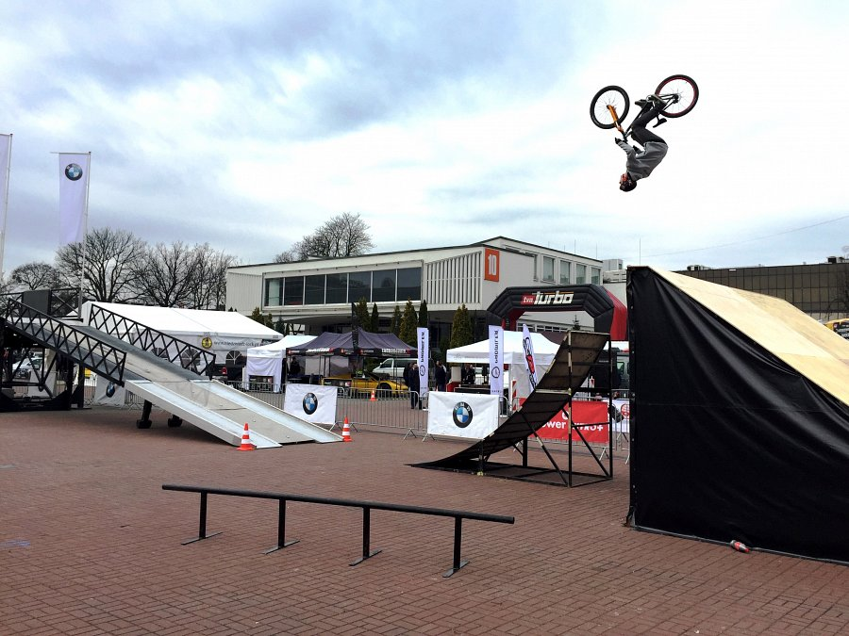
Wśród atrakcji weekendu znajdzie się również pokaz ekstremalnej jazdy na rowerze trialowym, a także konkurs w którym główną nagrodą są 3 miesiące z BMW X1. Ponad to najbardziej kreatywne odpowiedzi w danym mieście zostaną nagrodzone rowerem BMW Cruise M-Bike z kolekcji BMW Lifestyle.
Pokaz odbędzie się w stolicy w dniach 8-9 kwietnia a współorganizatorem jest Dealer Roku 2015 BMW - Inchcape Motor Warszawa, którego salon i rampa usytuowane są przy Al. Prymasa Tysiąclecia 64.

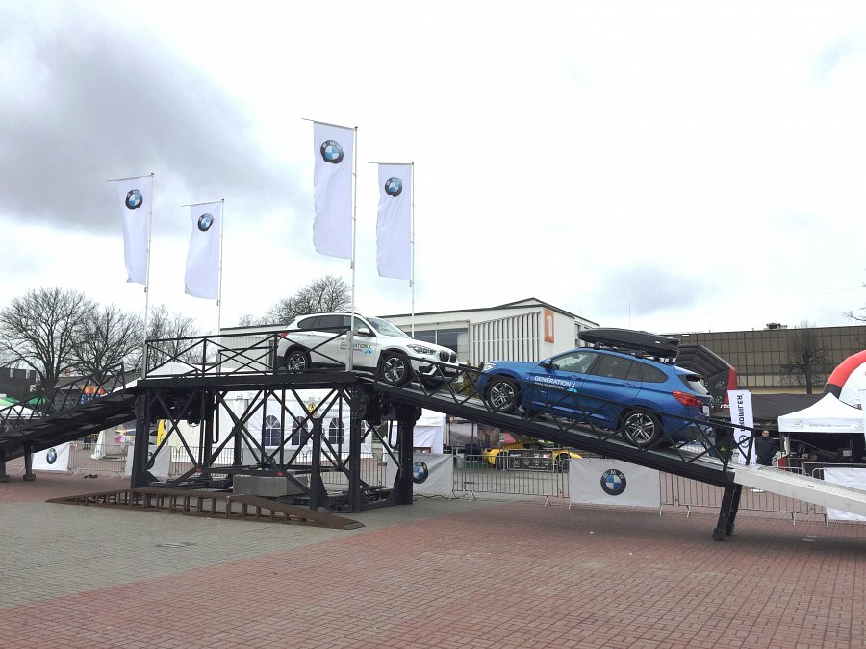
Więcej informacji o wydarzeniu znajdziemy pod adresem: www.generationx.pl
Pokazy odbędą się w piątek 08.04 (godz.12-20) oraz sobotę 09.04 (godz. 10-18).

